Encuesta sobre la demanda de voluntarios de KOICA Amigos del Mundo (World Friends)

1. Tipos de envío de voluntarios
Voluntarios generales de KOICA ( )

<Referencias>
Voluntarios generales de KOICA: Se incluye en el equipo de voluntarios todos los expertos mayores de 19 años con nivel educativo y experiencia requerida, con excepción de miembros del voluntariado Dream KOICA y séniors.

2. Sumario de la entidad receptora de voluntarios de KOICA

País |  | Nombre de entidad
Categoría | Administración pública( ), Educación( ), Agricultura, silvicultura y pesca( ), Salud( ),  Energía e industria( )
Especialidad del voluntariado |  |  | Código de la entidad de destino
Contacto de la entidad de destino de voluntarios | Dirección
Contacto de la entidad de destino de voluntarios | Teléfono |  |  |  | Correo electrónico

3. Descripción de actividades de voluntarios de KOICA
1) Objetivo del establecimiento y principales trabajos de la entidad
Objetivo del establecimiento de la entidad :

Principales trabajos de la entidad :

2) Fechas y horarios laborales de la entidad (Ej. Lunes a viernes, de 9:00 h a 18:00 h):

3) Aceptación o rechazo sobre la continua recepción de voluntarios: Nuevo ( ), Sucesor ( )

4) Información del colega
- Nombre: , Teléfono: , Correo electrónico:

5) Actividades voluntarias de otras instituciones además de KOICA durante los últimos dos años a la fecha de la encuesta
- País de destino (o de organismo multilateral):
- Nombre de entidad de destino (o de organismo multilateral):
- Número de voluntarios:
- Principales actividades (escribir brevemente):

6) Descripción de beneficios de programas o proyectos de AOD (※Incluir nombre de país donante, entidad ejecutora, proyecto y detalles sobre la asistencia)

7) Actividades programadas tras el envío de voluntarios de KOICA (escribir detalladamente teniendo como referencia la descripción de trabajo)
※ Escribir detalladamente el tipo de trabajo, el tiempo de actividades voluntarias, el número de voluntarios y sobre receptores del trabajo voluntario.

8) Idioma
- Idioma necesario para las actividades voluntarias:
- Idioma necesario en la vida cotidiana:

9) Disponibilidad de espacios y equipamientos de trabajo

Oficina de trabajo ( ), Escritorios ( ), Computadoras ( ), Impresoras ( ), Teléfonos ( )
Demás equipamientos suministrados ( )

4. Requisitos para voluntarios de KOICA

1) Género : Hombre ( ), Mujer ( ), No importa ( ) / Elegir uno

2) Nivel educativo : Escuela secundaria ( ), Licenciatura con especialización ( ), Licenciatura ( ), Maestría ( ), No importa ( ) / Elegir entre 1 y 3

3) Experiencia laboral : Más de ( ) meses, Más de ( ) años, No Importa ( )

5 Información de la región y la vida cotidiana

Nombre de la región
Ubicación geográfica en el mapa | 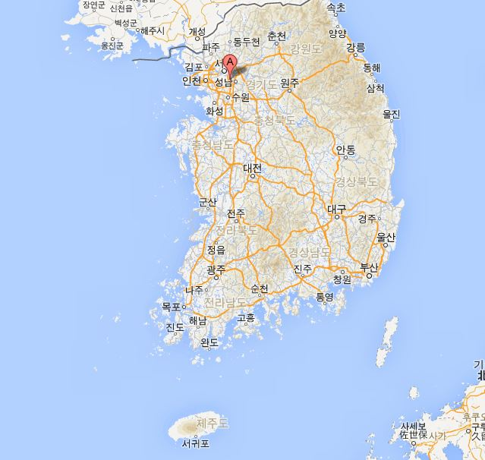
Población regional | personas | Distancia hasta la capital |  | Km
Tipo de ciudad | Ciudad grande ( ), Ciudad mediana o pequeña ( ), Pueblo ( ) | Transporte para llegar hasta la capital |  | Avión ( ), Coche ( ),  Tren ( ), Autobús ( )
Costo de manutención (mensual) | dólares estadounidenses | Tiempo del viaje hasta la capital |  | horas minutos
Costo de manutención (mensual) | dólares estadounidenses | Costo de vivienda (mensual) |  | dólares estadounidenses
Vivienda | Ofrecida por la entidad ( ) | Dormitorio ( ), Casa ( ), Apartamento ( ), Residencia oficial ( ), Otros( )
Vivienda | No ofrecida por la institución ( )
Electricidad | 110v ( ), 220v ( ),  110v y 220v compatible( )  Número de frecuencia de cortes eléctricos ( )  Tiempo de duración del corte eléctrico ( ) |  | Calefacción / Aire acondicionado | Calefacción ( )  Aire acondicionado ( )
Seguridad | Seguro ( ),  Relativamente seguro ( ),  Normal ( ),  Peligroso ( ),  Muy peligroso ( ) |  | Instalaciones médicas | Hospital general ( )  Clínica ( )  Centro sanitario ( )  Nulo ( )
Vacunación necesaria
Actuales actividades de voluntarios de KOICA | 1) Actualmente, ( ) personas trabajan en la región correspondiente.  2) Información del voluntario que actualmente trabaja en la región o la entidad  - Nombre:  - Correo electrónico que sea posible contactarlo:  - Entidad en donde realiza las actividades:
Otras informaciones útiles de la región (características regionales, artículos necesarios)

Les entregamos dicha solicitud oficial para los voluntarios de KOICA
(Amigos del Mundo).

Nombre :
Cargo :
Nombre de institución :
Fecha : DD/MM/YYYY
Firma :

